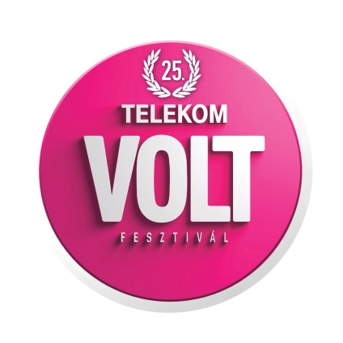
SAJTÓINFORMÁCIÓ

Telekom VOLT Fesztivál: jön a Paramore!
Az európai turné bejelentésével egy időben örömmel adhatunk hírt róla, hogy a 25. Telekom VOLT Fesztiválon headlinerként lép színpadra a Paramore!
A tizenéves alapítók valószínűleg nem is gondolták volna, mekkora karriert futnak majd be. 2004-es indulásuk óta bezsebeltek egy Grammy-díjat, négy nagysikerű lemezzel és sokmilliós rajongótáborral büszkélkedhetnek. Hayley Williams énekesnő és társai jó érzékkel alakították ki sajátos rock-stílusukat, amely néhol punkos, néhol melankolikus, de mindig dallamos és slágeres.

Sikerükhöz nagyban hozzájárult a 2008-as Twilight-film, melynek soundtrackjén két dallal is közreműködtek, a Decode ráadásul egy Grammy-jelölést is begyűjtött. Idehaza rajongók tízezrei évek óta várják a pillanatot, hogy találkozzanak kedvencükkel, ráadásul a mai napon érkezik az ötödik lemezük első beharangozó dala, a Hard Times is. Június 30-án, a Telekom VOLT Fesztivál vendége: a Paramore!
Kevesebb, mint 10 héttel a kapunyitás előtt ezzel teljes a jubileumi VOLT nemzetközi programkínálata. A Paramore napján többek között Pendulum élő koncertjén vehetnek még részt a VOLTosok, de a minden igényt kielégítő kínálatban az Imagine Dragons-szal, Ellie Gouldinggal, Martin Garrix-szel, Fatboy Slimmel, a Years & Years-szel és Jess Glynne-nel is találkozhatunk a közel 200 fellépőt felvonultató eseményen, amelyre 150.000-nél is több vendéget várnak idén Sopronba. A legnagyobb érdeklődés a nyitónapi Linkin Park első magyarországi koncertjét kíséri, mára biztosra vehető, hogy erre a napra heteken belül minden jegy elfogy.
Paramore: https://www.youtube.com/watch?v=AEB6ibtdPZc

Sopron, 2017. április 19.

Vető Viktória
Sajtófőnök
20 4113504

